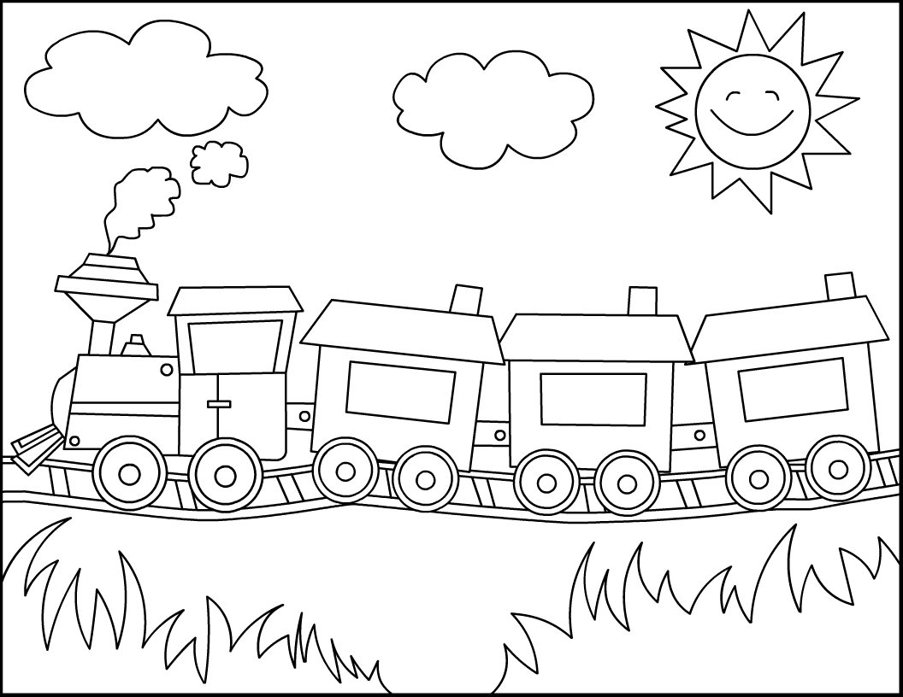

**FU**

**FU**

**FU**